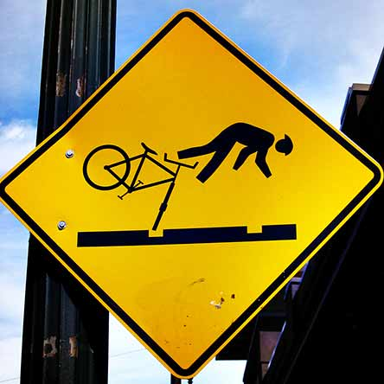**חלק ג: המחשות של התמדה**

**תופעות התמדה בנסיעה ברכב**

התמרור שבתמונה מספר לנו סיפור. לפנינו כביש משובש, שבו כלי הרכב (האופניים) עלול להיעצר בגלל מהמורה. "הנוסע המתמיד" ממשיך בתנועה במהירות קבועה, בתוקף חוק ההתמדה. לצורך זה עליו להיפרד מן האופניים. הנוסע יטען כי הועף קדימה, אך מנקודת ראותו של צופה שעומד בצד הדרך, הנוסע ממשיך במהירותו הקבועה, בעוד כלי הרכב הוא זה שהואט או נבלם.

חוויות מן הסוג הזה מזומנות לנו במכונית. כאשר יש בלימה חזקה (ציור ימני), הנוסעים מרגישים כאילו נזרקו קדימה. כדי למנוע מהם מלפגוש את הזכוכית, או המושב שלפניהם, עליהם לחגור חגורת בטיחות. ואולם, מנקודת ראותו של הצופה העומד בצד הדרך, המכונית היא זו שבלמה, וגוף האדם הוא המתמיד.

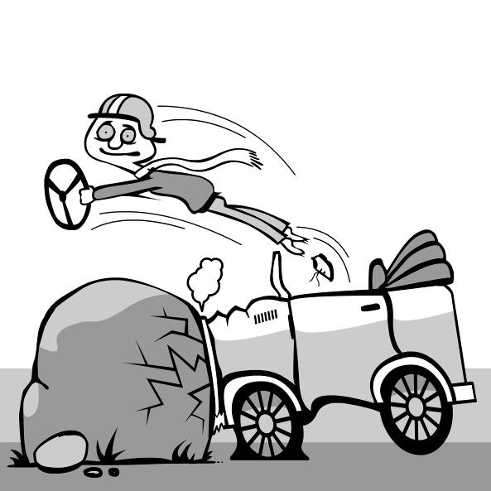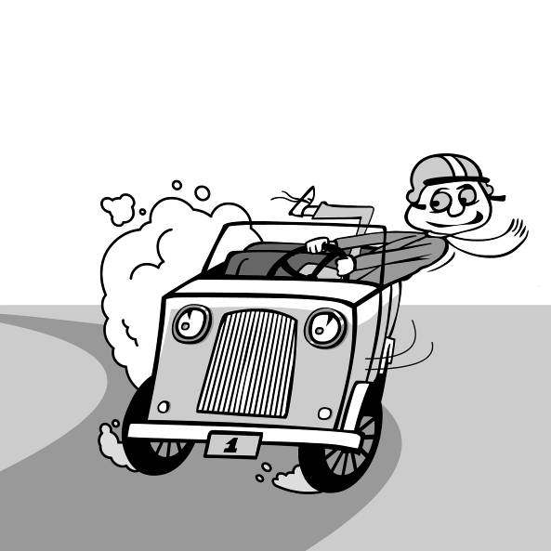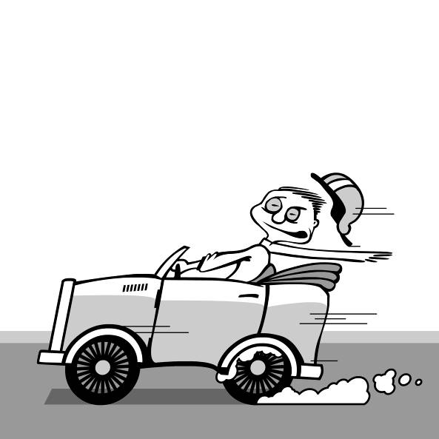

כך גם ברגע של האצה פתאומית (ציור אמצעי). נוסע שעומד באוטובוס ימצא עצמו "נזרק אחורה", אך הצופה בצד הדרך יראה את המכונית בתאוצה, ואת הנוסע דבק במהירותו הקודמת, הנמוכה יותר.

כאשר המכונית סוטה ימינה (ציור שמאלי), הנוסע חש שהוא נזרק שמאלה. הצופה מן הצד יאמר כי הנוסע התמיד בקו ישר, אך הדופן השמאלית של המכונית היא זו שהתקרבה אליו, בתנועתה ימינה.

מומלץ להדגים את כל המקרים האלה באמצעות תלמיד שיושב על כיסא משרדי עם גלגלים, כאשר רגליו אינן נוגעות ברצפה, ותלמיד אחר מסיע אותו ואז בולם בפתאומיות, מאיץ בפתאומיות נוסע הצִדה, בולם בפתאומיות ומכוון אותו הצִדה. המורה חייב להשגיח כאן על בטיחות.

**התמדה במנוחה**

ראינו כי התמדה בתנועה עשויה להפתיע, בגלל תפיסה שגויה שגופים יתמידו במנוחה, ותנועה היא מצב זמני (בהעדר כוח מניע). הנה ההפתעה הבאה – לעתים דווקא התמדה במנוחה היא זו שמפתיעה אותנו. הנה דוגמה כזאת.

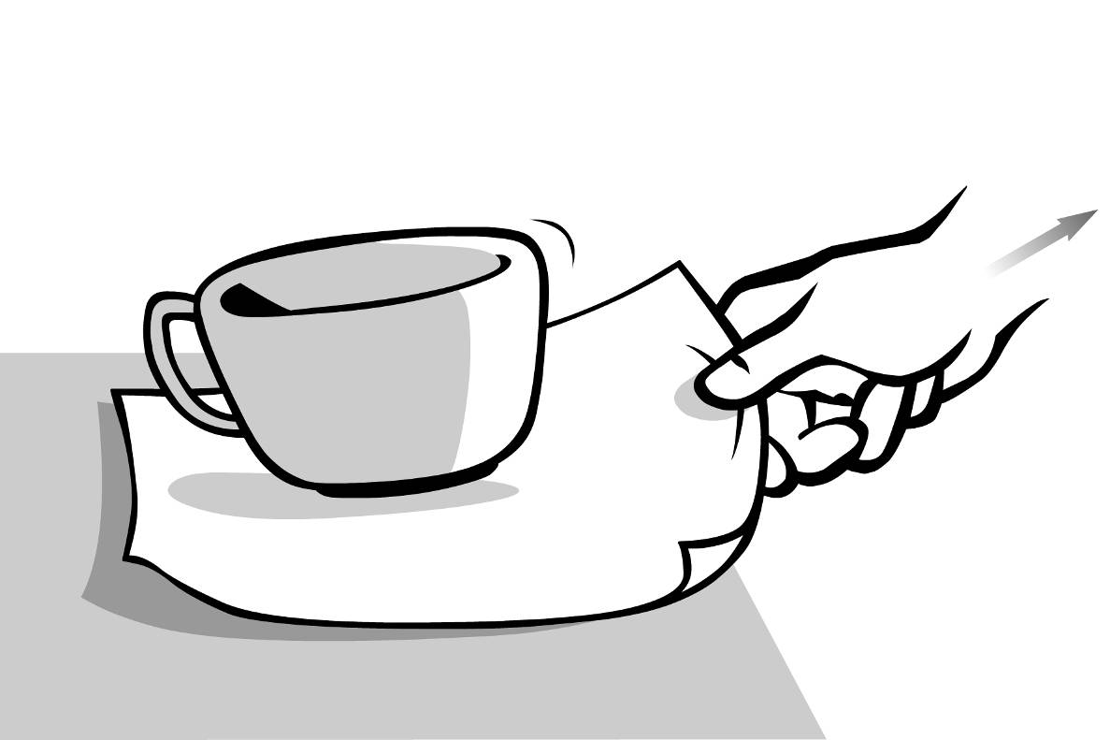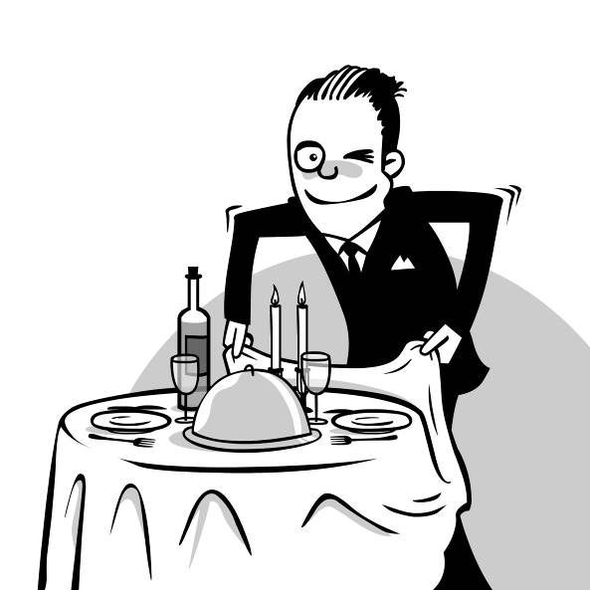בדרך כלל משיכת המפה מביאה גם להפלת הכלים מן השולחן. אבל אם עושים זאת במיומנות ובזריזות הראויה, אפשר להדהים את הצופים. זהו מקרה שבו אנו מצפים שהכלים לא יישארו במצב מנוחה. החיכוך בין המפה לבין הכלים אמור לשאת את הכלים. סוד המשיכה הנכונה הוא בכך שהדבר נעשה בעצמה ובמהירות גדולה. הכלים אינם נותרים צמודים לאותה נקודה במפה, בגלל העצמה הגדולה. הם נגררים מעט על ידי המפה, אך בשל הזמן הקצר של פעולת החיכוך, השפעתו כמעט אינה ניכרת. כדאי לעשות משהו מעין זה מול התלמידים, מבלי לקחת סיכון גדול.

זו הדגמה מוצלחת מאוד כאשר היא עובדת. מומלץ להשתמש במפה "חלקה" יחסית דוגמת מפה מסאטן, וכמובן כלי פלסטיק שאינם שבירים אך מספיק מסיביים. אפשר להניח כוס לשימוש חד-פעמי עם מעט מים על גיליון נייר (A4 לדוגמה), ולמשוך את הנייר במהירות. אנא בדקו היטב את ההדגמה הזאת לפני השיעור, כדי שלא תופתעו בשיעור. המלצה זו יפה לכל ניסוי והדגמה.

מטבעות, או דסקיות אחרות, עשויים להמחיש התמדה במנוחה. המטבע הנשלח אל עבר מגדל הדסקיות, עשוי להחליף את מקומו של המטבע התחתון, בעוד המגדל שמעליו נותר על מקומו. גם אם איננו מגיעים למיומנות גבוהה בתחום זה.



